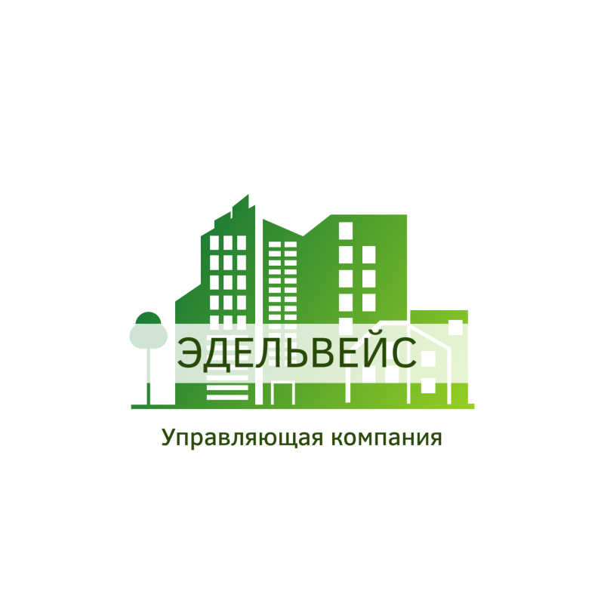

**ОБЩЕСТВО С ОГРАНИЧЕННОЙ ОТВЕТСТВЕННОСТЬЮ «ЭДЕЛЬВЕЙС»**

141281, Московская область, г.Ивантеевка, ул.Школьная, д.25, кв.68

ОГРН 1195081092128, ИНН 5038151488

uk-edls@mail.ru

_______________________________________________________________________________

**УВАЖАЕМЫЕ СОБСТВЕННИКИ!!!**

**УБЕДИТЕЛЬНО ПРОСИМ СОБСТВЕННИКОВ ПОМЕЩЕНИЙ, ИСПОЛЬЗУЮЩИХ ПРИ ОПЛАТЕ КВИТАНЦИЙ СИСТЕМУ «АВТОПЛАТЕЖ», ОБРАТИТЬ ВНИМАНИЕ, ЧТО В НАСТОЯЩЕЕ ВРЕМЯ ВАС ОБСЛУЖИВАЕТ ООО «ЭДЕЛЬВЕЙС».**

**ТЕМ ЖИТЕЛЯМ, КОТОРЫЕ АВТОМАТИЧЕСКИ ОПЛАТИЛИ ООО «ПРОФСЕРВИС», ПРОСИМ ОБРАТИТЬСЯ К БУХГАЛТЕРУ ООО «ЭДЕЛЬВЕЙС» ЗА ПЕРЕРАСЧЕТОМ.**

**НАПОМИНАЕМ ПЕРИОД НАЧАЛА ОБСЛУЖИВАНИЯ ДОМОВ ООО «ЭДЕЛЬВЕЙС»:**

1. **г. ИВАНТЕЕВКА,УЛ. НОВАЯ СЛОБОДА,Д.3- С 01.09.2023Г;**
2. **г. ИВАНТЕЕВКА, УЛ.ЛЕНИНА, Д.14-** **С 01.09.2023Г;**
3. **г. ИВАНТЕЕВКА, УЛ.ЛЕНИНА, Д.16- С 01.09.2023Г;**
4. **г. ЩЕЛКОВО, МКР. БОГОРОДСКИЙ, Д.1- С 01.10.2023Г;**
5. **г. ЩЕЛКОВО, МКР. БОГОРОДСКИЙ, Д.15- С 01.09.2023Г;**
6. **г. ЩЕЛКОВО, УЛ.ЗАРЕЧНАЯ, Д.5Б- С 01.09.2023Г;**

**ВСЯ ИНФОРМАЦИЯ РАЗМЕЩЕНА НА САЙТЕ ООО»ЭДЕЛЬВЕЙС»( edelveis-uk.ru**)

**Генеральный директор Гудь М.С.**